Theater des Westens.
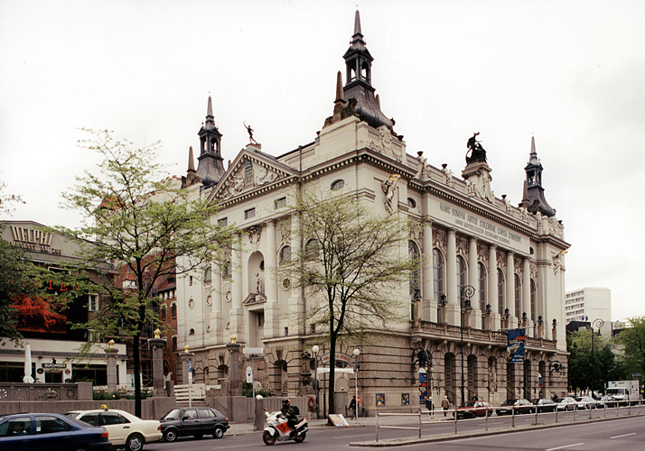
- Stijlelementen uit verschillende tijdperken, onder meer classicisme, Jugendstil en baksteengotiek zijn in dit gebouw uit 1896 verenigd.
- De inrichting van de foyers dateert van de jaren '50.
- Met de première van de musical `Cabaret' in 1987 begon een bloeiperiode.
- Dank zij een paar succesvolle stukken (vooral musicals en operettes) heeft de artistieke naam van het intussen grootscheeps gerenoveerde gebouw zich ook internationaal kunnen vestigen.
- Villa Griesebach (Fasanenstraße 25), niet ver er vandaan, vormt het begin van de `kunstmijl', die zich over de hele Fasanenstraße uitstrekt.
- Galerie Pels-Leusden (in de villa, voor tentoonstellingen en veilingen) geldt als een topadres van het culturele Berlijn.

